BREVET DE TECHNICIEN SUPÉRIEUR

TECHNICO-COMMERCIAL

E5 – MANAGEMENT ET GESTION DE L’ACTIVITÉ TECHNICO-COMMERCIALE

SESSION 2018

Durée : 4 heures

Coefficient : 4

Matériel autorisé :

L’usage de tout modèle de calculatrice, avec ou sans mode examen, est autorisé.

Tout autre document est interdit

Dès que le sujet vous est remis, assurez-vous qu’il est complet, en vérifiant le nombre de pages en votre possession.

Le sujet comporte 19 pages numérotées de 1/19 à 19/19

TLM SYSTEMS

Consignes générales : si, votre analyse, conduit à effectuer des calculs, ceux-ci devront être portés sur la copie comme faisant partie de la démarche structurée mise en œuvre pour répondre à la demande formulée.

Contexte et problématique professionnels

Fondée en 1978, TLM SYSTEMS propose et développe des solutions de revêtement de sol industriel sur un marché essentiellement français.
C’est un des plus importants fabricants français de revêtement de sol industriel qui a su se positionner parmi les entreprises les plus performantes dans ce domaine grâce à sa volonté d'innovation permanente et le souci d'une préconisation adaptée à tous les domaines d'activités.

Cette PME, basée en région AURA (Auvergne-Rhône-Alpes), regroupe 2 pôles de production, un situé à Prémilhat (03), le second à Montmarault (03) et un pôle commercial à Clermont-Ferrand (63).

La crise de 2008 impacte durement la société : le chiffre d’affaires chute de 29 % en 2009, puis de nouveau en 2013. La baisse des investissements dans le secteur industriel a provoqué la chute des ventes des revêtements de sols.

Les contraintes des industries exposent TLM SYSTEMS à une variation de son chiffre d’affaires.

TLM SYSTEMS réoriente alors ses activités et établit une nouvelle approche industrielle pour constamment améliorer l'efficacité des opérations et assurer une qualité toujours plus élevée.
La priorité est désormais donnée à la recherche et au développement, afin de proposer des produits innovants et performants à un marché évolutif et concurrentiel.

Cette nouvelle orientation a permis à TLM SYSYEMS de développer une gamme de produits écologiques et respectueux de l'environnement (classés A+), la meilleure note possible en termes d'émission de COV (Composé Organique Volatil). La labellisation des dalles PVC "Origine France Garantie" s'inscrit également dans cette démarche.

L’offre de TLM SYSTEMS s’adresse à des PME/PMI du secteur industriel ou tertiaire.
TLM SYSTEMS propose les gammes de produits suivants :
- Dalles PVC,
- Résines de sol,
- Peintures murales.

Jusqu’à présent l’offre de TLM s’adressait essentiellement au secteur industriel, la mutation de l’offre « Dalles PVC » vers le secteur tertiaire, est une alternative sur un marché national estimé à 20 millions d’euros, occupé par des concurrents.
Afin d'assurer une continuité de service auprès de ses clients, l'entreprise a noué des partenariats avec tout un réseau d'applicateurs agréés de produits TLM. Parallèlement, un nouveau schéma de distribution a été mis en place. Les solutions TLM SYSTEMS sont désormais disponibles dans les réseaux professionnels et auprès des distributeurs et partenaires agréés. Ces derniers ont tous été formés à la technicité des produits.

Votre place dans la société

Nouvellement recruté en tant que technico-commercial du pôle commercial, vous êtes chargé de conseiller et d’assister le directeur commercial Monsieur BRUTIN pour la mise en œuvre de ce projet de croissance.

Votre travail portera sur 2 dossiers :

- l’analyse de l’offre des dalles de TLM SYSTEMS sur le marché tertiaire ;

- la réorganisation de la force commerciale.

PREMIÈRE PARTIE : L’offre des dalles de TLM SYSTEMS sur le marché
tertiaire (10 points)

Les dalles, notamment les gammes TRAFICLINE et TRAFICLINE VISIOFLOOR développées par TLM SYSTEMS, ont été sélectionnées pour développer les parts de marché sur le tertiaire. La politique de prix (30 % inférieure à celle du leader sur ce marché) est également un atout pour TLM SYSTEMS.

Les investissements en recherche et développement de la société contribuent à maintenir la qualité de leurs produits et services. Les technico-commerciaux sont régulièrement formés à la technicité des produits et à la gestion de suivi de chantiers. Vous êtes chargé de travailler sur ce dossier d’analyse et de positionnement sur ce marché.

À l’aide des annexes 1 à 8 :

  - Établissez le diagnostic interne structuré de l’entreprise TLM SYSTEMS.
  - Montrez que les caractéristiques techniques des dalles TRAFICLINE et TRAFICLINE VISIOFLOOR correspondent aux attentes du marché tertiaire.
  - Proposez les supports de communication médias et hors médias pour toucher le secteur tertiaire. Vous tiendrez compte de la situation de l’entreprise et des spécificités du secteur tertiaire. Justifiez votre réponse.

DEUXIÈME PARTIE : La réorganisation de la force commerciale
(10 points)

Le développement du marché du tertiaire passe par une adaptation de l’équipe commerciale. Actuellement composée de 9 collaborateurs bien occupés, il est donc indispensable de songer à des futurs recrutements.
TLM SYSTEMS se fixe des objectifs et assoit sa volonté de se positionner comme le partenaire privilégié auprès des acteurs tertiaires. Vous êtes chargé de travailler sur ce dossier d’évaluation et de recrutement des futurs collaborateurs.
À l’aide des annexes 9 à 11 :

  - Déterminez le nombre de technico-commerciaux à recruter à l’horizon 2019 en fonction du développement du chiffre d’affaires envisagé avec les clients tertiaires.
  - Comparez les voies de recrutement pour la diffusion de l’offre de recrutement. Vous proposerez à votre responsable celles qui semblent les plus adaptées au contexte.
  - Rédigez l’offre de recrutement type pour les postes de technico-commerciaux, à publier sur le site Internet de l’entreprise.

Liste des annexes

Annexe 1 : La société TLM SYSTEMS Pages 6 et 7
Annexe 2 : Le marché tertiaire Pages 8 et 9
Annexe 3 : L’e-commerce séduit le B to B Page 10
Annexe 4 : La charte qualité de TLM SYSTEMS Page 11
Annexe 5 : La démarche environnementale de TLM SYSTEMS Page 12
Annexe 6 : La gamme des revêtements de sol PVC Page 13
Dalles de TLM SYSTEMS
Annexe 7 : Classement au feu des revêtements de sol Page 14
et norme DIN 51130
Annexe 8 : Fiches produits TLM SYSTEMS Pages 15 et 16
Annexe 8.1 : Dalles PVC TRAFICLINE Page 15
Annexe 8.2 : Dalles PVC TRAFICLINE VISIOFLOOR Page 16
Annexe 9 : La place de TLM SYSTEMS à l’horizon 2019 Page 17
sur le marché tertiaire
Annexe 10 : Quelles sont les voies de recrutement utilisées Page 18
par les recruteurs ?
Annexe 11 : Profil de poste technico-commercial Page 19

Annexe 1 : La société TLM SYSTEMS

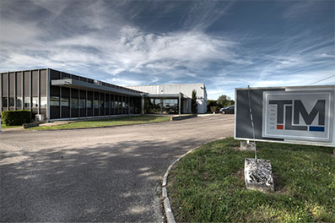
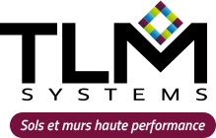
20 route de Montluçon
03410 PREMILHAT
Site : www.groupe-tlm.com

Activité (Code NAF ou APE)
Fabrication de matières plastiques de base (2016Z)

Société Anonyme à Conseil d’Administration
Direction
- Monsieur Pierre-Edouard VERLE (Président du conseil d’administration et actionnaire majoritaire)
- Monsieur Nicolas BRUTIN (Direction ventes - e-business – Export)
- Monsieur Arnaud DE SAVIGNY (Opérations – Technique/Développement)
Capital social : 8 000 000,00 €

Solutions de revêtements de sols industriels adaptées à tous les domaines d’activités

- Industries du pneumatique  - Atelier de découpe viande  - Concessions automobiles  - Garages ou ateliers | - Evénementiels  - Grande distribution  - Collectivités territoriales  - ….

Les produits

Dalles PVC | 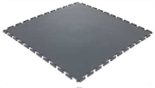   | 7 gammes (dont 1 personnalisable)  4 finitions - 18 coloris
Résines de sol | 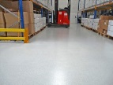 | 7 gammes
Peintures |  | 2 gammes

Dates-clés
1978 : Création TLM.
Jusqu’en 2011 : savoir-faire reconnu dans l’activité des revêtements de sols industriels.
2011 : Rachat de la société.
2012 : Développement de la gamme Dalles PVC innovante et performante.
2013 : Redressement judiciaire.
2014 : Développement de produits écologiques et respectueux de l'environnement (classés A+), en termes d'émission de COV (Composé Organique Volatil).
- Labellisation des dalles PVC TLM « Origine France Garantie ».
- Arrêt de l’activité de pose : Développement de partenariats d'applicateurs agréés.
Depuis 2015 : Plan de continuation/redressement.

Annexe 1 (suite) : La société TLM SYSTEMS

Situation financière

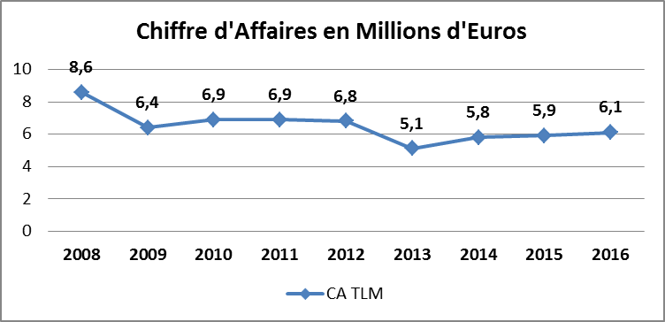
Redressement judiciaire
Chiffre d’affaires en millions d’euros

CA TLM SYSTEMS

Les principaux clients de TLM SYSTEMS

France Télecom, Sport 2000, SNCF, Yves Saint Laurent, Auchan, Bricoman, LVMH, Airbus, Michelin,Nestlé…

Répartition du chiffre d’affaires du marché et concurrents

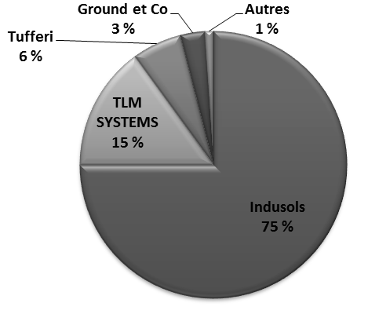

Sources : www.groupe-tlm.com/tlm-references - www.societe.com,
Consultées le 29-11-2017

Annexe 2 : Le marché tertiaire

Définitions

Le secteur tertiaire est composé du :
- tertiaire principalement marchand (commerce, transports, activités financières, services rendus aux entreprises, services rendus aux particuliers, hébergement-restauration, immobilier, information-communication) ;
- tertiaire principalement non-marchand (administration publique, enseignement, santé humaine, action sociale).
Source : https://www.insee.fr/fr/metadonnees/definition/c1584
Consultée le 29-11-2017

Le secteur tertiaire représente près de 80 % du PIB français et emploie plus des trois quarts de la population active. La France est la première destination touristique du monde avec 84,5 millions de touristes étrangers accueillis en 2015 (une augmentation de 0,9 % par rapport à 2014). Les deux attentats perpétués à Paris en 2015 et l’attentat de Nice en 2016 ont néanmoins conduit à une chute de la fréquentation en 2016.
Source : http://www.lemoci.com/fiche-pays/france
Consultée le 29-11-2017

Tendances sur le marché tertiaire en terme de revêtement des sols

Présents sur le premier salon mondial consacré à la distribution et ses partenaires, les cent mille visiteurs d’Euroshop, ont pu constater le dynamisme des fabricants, y compris de sols, en réponse à leurs attentes de différenciation, de retour au naturel, et d’éco-responsabilité.

Les matériaux véhiculent l’émotion
Ce désir d’offrir une ambiance spécifique dans sa boutique révèle l’intention de se démarquer de la concurrence. Les commerçants veulent donc plus d’originalité dans l’agencement des magasins et surprendre le client par le design et/ou l’innovation : « Cela passe par les matériaux utilisés » […] Cependant, relève la designeuse Nina Freund, « les produits retenus ne doivent pas seulement être originaux, il leur faut aussi se montrer résistants dans la durée et faciles d’entretien ».

Les fabricants de sols PVC répondent évidemment point par point à ce cahier des charges, avec en sus un rapport qualité/prix très performant. Ils contribuent à ce que le choix des matériaux pour l’agencement des magasins n’ait jamais été aussi varié : une gamme de tendances qui va du naturel au futurisme.

Des matériaux que l’on retrouve généralement déclinés au catalogue des fournisseurs de sols souples. Leurs produits, faciles à poser et à coordonner, répondent aussi à une autre mode.

Source : http://www.cote-sols.fr/tendances/salon-euroshop
Consultée le 29-11-2017

Annexe 2 (suite) : Le marché tertiaire

Le PVC anime les sols des magasins

Autrefois jugé bas de gamme, le PVC s’offre un retour en grâce. Résistant au fort trafic, facile à poser, avec de bonnes qualités esthétiques et une bonne isolation sonore, ce produit reste encore peu utilisé en France.

Le carrelage reste le matériel le plus utilisé en volume, surtout dans les enseignes alimentaires, mais le PVC le talonne. La version haut de gamme des sols en PVC, commence à faire des émules parmi les distributeurs.

Source : https://www.lsa-conso.fr/le-pvc-anime-les-sols-des-magasins
Consultée le 29-11-2017

La sécurité des sols répond à des classifications

Le marché tertiaire, comme tout établissement recevant du public (ERP), doit répondre aussi à des exigences en termes de réaction au feu et de glissance (voir annexe 7).

Exemples d’applications dans le tertiaire

L’univers de la santé est très exigeant sur la qualité des matériaux utilisés pour sa construction et ses aménagements intérieurs, et les sols doivent aussi répondre à des cahiers des charges complexes. C’est ainsi que la mesure de « la roulabilité » a été imaginée pour caractériser les revêtements sans oublier la résistance à certaines tâches et même la lutte contre les bactéries.


Hôtellerie : la pose non collée a également le vent en poupe, alors que le rythme de renouvellement des décorations tend à s’accélérer.
Les revêtements de sols souples sont de précieux auxiliaires pour les décorateurs, car ils facilitent le zoning des espaces, et donnent facilement une forte personnalité aux différents modules, jusque près du feu de cheminée qui crépite dans un coin de la réception.

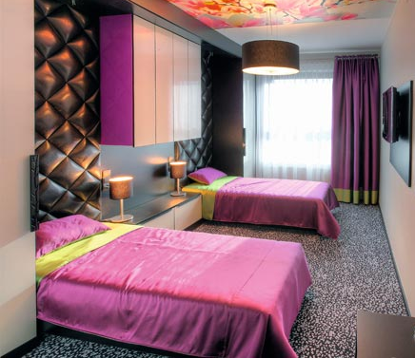

Source : http://www.cote-sols.fr/tendances/salon-euroshop
Consultée le 29-11-2017
Annexe 3 : L’e-commerce séduit le B to B

Dans 4 ans, une commande sur quatre en B to B sera effectuée sur un site d’e-commerce, d'après l'étude sur la transition numérique & e-commerce B to B réalisée en octobre 2015 par Next Content en collaboration avec le Credoc[1].

Avec plus de 4 millions d'entreprises en France, l'e-commerce a de belles perspectives de développement devant lui. Car, pour l'heure, seules 20 % d'entre elles effectuent leurs achats on line... Mais plus pour longtemps ! 54 % en ont fait un chantier prioritaire pour les années à venir. D'où un potentiel de croissance gigantesque. En 2020, un quart des commandes réalisées en B to B le seront sur une plateforme marchande, prévoient Next Content et le Credoc.

Loin de cannibaliser les points de ventes physiques, la mise en place de plateformes e-commerce démultiplie, au contraire, les ventes. En effet, la mise en scène de son offre, ainsi que la présentation de l'entreprise sur son site constituent des facteurs clés de différenciation et donc de fidélisation. Les entreprises ne s'y sont pas trompées : 38 % d'entre elles corrèlent le virage de l'e-commerce avec une hausse de la productivité et une réduction des coûts, grâce à la dématérialisation et à l'automatisation de la saisie des commandes.

[1] Etude intitulée " Transition Numérique et commerce B to B ", initiée par la Fevad en 2015, réalisée par Next Content avec la collaboration du Credoc

Source : http://www.e-marketing.fr/Thematique/cross-canal-1094/Breves/Special-commerce-seduit-311340.htm#8SxqxRU3ePvJOXt0.97
Consultée le 29-11-2017

Annexe 4 : La charte qualité de TLM SYSTEMS

Notre démarche qualité


Afin de maximiser la satisfaction de nos clients et leur proposer un haut niveau de qualité de produits et services, nous avons engagé notre activité de revêtements de sol et procédé d'impression dans une démarche qualité selon le référentiel ISO 9001 - version 2008.

Classements performanciels et conformité CE


TLM SYSTEMS est certifiée depuis 2006.
Dans le cadre de la règlementation européenne sur les produits de construction, nos dalles de sol ont été testées conformes à la norme EN 14041 et sont donc livrées avec le marquage CE.

Nos dalles de sol et nos résines en système autolissant font l'objet de classements performanciels de la part du CSTB.

Le classement concernant les dalles TRAFICLINE a d'ailleurs été renouvelé en mars 2012.

Source : http://www.groupe-tlm.com/rubrique-notre-charte-qualite
Consultée le 29-11-2017

Marquage CE EN 14041

Le marquage « CE » est obligatoire depuis janvier 2007 pour tous les revêtements de sol. Dans tous les documents commerciaux, le symbole CE doit être accompagné d’informations complémentaires : La classe de réaction au feu et à la glissance. (Voir annexe 7)
Classement au feu :
- Domaine professionnel : classement Cfl et Bfl,
- Etablissement Recevant du Public (ERP) : classement Cfl exigé,
- Domaine privatif : classement Efl.
Résistance à la glissance :
- L’information DS certifie la propriété de résistance à la glissance du sol avec une résistance minimale R9 dans le tertiaire.

Source : Guide technique de la Maison du sol
Consultée le 29-11-2017

Annexe 5 : La démarche environnementale de TLM SYSTEMS

Notre démarche écoresponsable

Nous TLM SYSTEMS participons à la réduction des déchets pour l’environnement. Il est important pour nous de vous certifier que nos dalles PVC TRAFICLINE sont 100 % recyclables.
Vous désirez changer votre sol ? Nous nous engageons à reprendre vos dalles PVC TRAFICLINE gratuitement, même abîmées, et cela tout en prenant en charge les frais de transports !

Émissions dans l’air
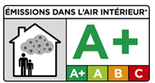
Ainsi les produits TLM Systems sont largement au-dessous des barèmes fixés par la réglementation en termes d'émissions de COV (Composé Organique Volatil). En effet, l'intégralité de notre gamme Dalles PVC et la plupart de nos résines sont notées A+, la meilleure note possible.
Par ailleurs, nous avons également voulu vérifier la présence de CMR (agents chimiques pouvant avoir des effets Cancérogènes, Mutagènes ou toxiques pour la Reproduction) dans les dalles PVC TRAFICLINE. Il s'avère qu'elles remplissent pleinement les exigences de la réglementation française puisqu'elles n'en présentent aucune trace.

Nos dalles 100 % recyclables

Nos dalles de sol PVC sont fabriquées à partir de polymères de haute qualité, permettant ainsi d'obtenir un produit 100 % recyclable.
Grâce à la protection de surface Stainproof, elles sont faciles d'entretien et ne nécessitent pas de métallisation.
Leur mise en œuvre en pose libre limite l'utilisation de produits chimiques, colles...

Origine France Garantie
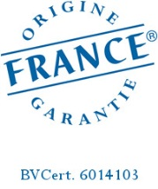
TLM SYSTEMS n'a eu de cesse de mettre au point des solutions innovantes, en s'entourant de partenaires locaux.
C'est donc tout naturellement qu'elle s'est tournée vers l'association
Pro-France, afin de faire reconnaître l'origine et le lieu de fabrication de ses dalles PVC via le label « Origine France Garantie ».
Les dalles PVC TLM ont donc été labellisées en septembre 2012, après vérification par l'organisme Bureau Veritas Certification. La labellisation concerne les gammes TRAFICLINE, Standline, Easytile, Eurotile et Visiofloor.


Respect de l'environnement
Afin de préserver et respecter l'environnement, TLM SYSTEMS applique la règlementation européenne Reach. Nous investissons dans nos procédés de fabrication pour supprimer les métaux lourds, réduire les COV, recycler nos déchets industriels et ceux générés sur nos chantiers. De plus, notre usine de Prémilhat a une position centrale lui permettant de livrer la France entière en optimisant les rejets de CO2 lors du transport.

Source : http://www.groupe-tlm.com/rubrique-nos-engagements-ecologiques-21.html
Consultée le 29-11-2017
Annexe 6 : La gamme de sols PVC homogènes - Dalles de TLM
SYSTEMS

Dalles | Spécificités | Domaines d’application
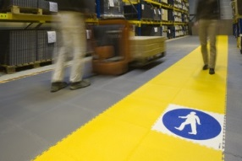  TRAFICLINE | Dalle PVC industrielle et décorative pour trafic intense. | - Zone de production.  - Espaces de stockage.  - Atelier de maintenance.  - Grandes surfaces.  - Commerces.  - Collectivités.  - Garages ou ateliers.
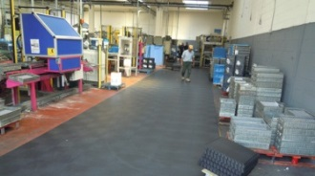  EASYSTYLE | Dalle 100 % PVC recyclée économique et écologique. | - Atelier de maintenance.  - Garages ou ateliers.  - Espace de vente.
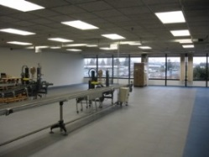  OPTILINE | Dalle PVC résistante et écologique.  Meilleure résistance du marché (hérite du classement performanciel du CSTB de la gamme TRAFICLINE). | - Zone de production.  - Espaces de stockage.  - Atelier de maintenance.  - Garages ou ateliers.
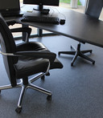  DECOLINE | Dalle PVC décorative à usage tertiaire. | - Espaces collectifs.  - Espaces de vente.  - Espaces sportifs.  - Restauration/hôtellerie.
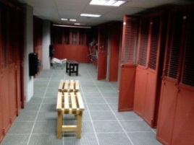STANDLINE | Dalle caillebotis PVC pour trafic intense. | - Zone de production.  - Espaces de stockage.  - Garages ou ateliers.
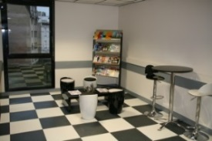  EUROTILE | Dalle PVC avec système de fixation invisible. | - Usage intérieur.  - Espaces collectifs.  - Espaces de vente.  - Garages ou ateliers.
  TRAFICLINE VISIOFLOOR | Dalle PVC : procédé exclusif de marquage, signalisation au sol. | - Manifestation.  - Espaces collectifs.  - Espaces de vente.  - Garages ou ateliers.
Source : http://www.groupe-tlm.com
Consultée le 29-11-2017
Annexe 7 : Classement au feu des revêtements de sol et norme DIN
51130

Le classement au feu
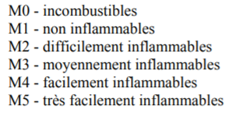
En France, il existe un classement M composé de 6 catégories, qui définit la réaction au feu des matériaux :

Tableau de correspondance entre le classement M et les Euroclasses
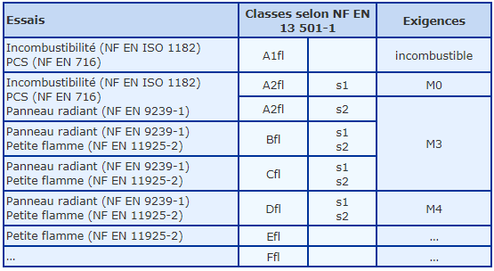

Les « euro-classes », norme de référence européenne, sont codifiées dans l’ordre de réaction au feu décroissante de A à F (exemple : C meilleure réaction au feu que D). Pour les sols, cette codification est suivie des lettres « fl » (floorings = sols en anglais).

La glissance - Norme DIN 51130
Les accidents par glissance représentent 12 % des accidents du travail en France et 5 % des accidents graves pour les plus de 60 ans en Europe.
Pour être valable, l’effet de glissance doit être évalué selon la même méthode pour tous les produits. Aujourd’hui deux méthodes sont utilisées :
La plus communément utilisée est la DIN 51130, la méthode du plan incliné (qui permet d’obtenir le classement de R9 à R13) et la NF EN 13893, la mesure de frottement dynamique qui est utilisée dans le cadre du marquage CE des revêtements de sol.
En fonction de l’angle calculé, le classement suivant a été établi :
R9 adhérence normale – inclinaison allant de 3 à 10°
R10 adhérence moyenne – inclinaison allant de 10 à 19°
R11 adhérence élevée – inclinaison allant de 19 à 27°
R12 forte adhérence – inclinaison de 27 à 35°
R13 très forte résistance – pour plus de 35° d’inclinaison

Source : http://www.ffbatiment.fr/federation-francaise-du-batiment/laffb/mediatheque/batimetiers.html?ID_ARTICLE=2316
Consultée le 29-11-2017
Annexe 8 : Fiches produits TLM SYSTEMS

Annexe 8.1 - Dalles PVC TRAFICLINE







Glissance R10
Classe feu Bfl-s1

Présentation
- Dalle PVC souple, plombante et très résistante.
- Facile à poser, rapide à monter/démonter, ou changer : ne nécessite pas d'arrêt de l'activité dans le local concerné.
- Pas de poussière.
- Peu de préparation du support.
- Revêtement de sol adhérence moyenne et ergonomique pour le confort et l'amélioration des conditions de travail des utilisateurs.
- Propriétés isolantes thermiques et phoniques.
- Dallage PVC esthétique et fonctionnel : permet l'identification de zones et le marquage au sol par des jeux de couleurs.
Caractéristiques
- Dalles PVC pose libre ne nécessitant aucun collage.
- Système exclusif de fixations périphériques.
- Classe au feu : Moyennement inflammable Bfl-s1 suivant NF EN 13501-1.
- Glissance : R10 suivant DIN 51130.
- Bonne isolation phonique avec une réduction acoustique de 12 Db (ISO140-8).
- Finition : grainé, lisse.
- Dimensions : 50 x 50 cm Epaisseur : 7 mm Poids : 2,20 kg / dalle (8,80 kg/m²).
- Aspect de surface : Satiné.
- Traitement de surface : protection Stainproof® - Vernis de protection facilitant le nettoyage et augmentant sa durabilité.
- Teintes : TRAFICLINE STG 7 est disponible en 6 coloris.
- Produit 100 % recyclable.
Utilisateurs
- Sol particulièrement adapté pour les industries mécanique, métallurgique, automobile, logistique et pharmaceutique.
- Surfaces de vente, showrooms, bureaux, salles de classe ....
- Également idéal pour le secteur tertiaire et les collectivités.

Source : http://www.groupe-tlm.com/tlm-dalle-pvc-stg-7
Consultée le 29-11-2017

Annexe 8 (suite) : Fiches produits TLM SYSTEMS

Annexe 8.2 - Dalles PVC TRAFICLINE VISIOFLOOR


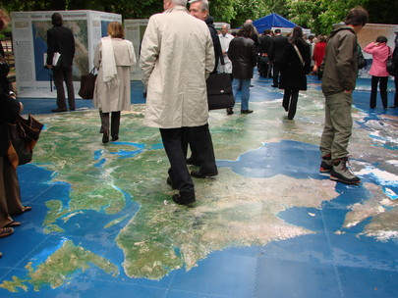

Classe feu Bfl-s1

Glissance R10

Présentation
- Reproduction à l'identique de tous logos, images, photos...
- Impression sur dalles de sol pleines emboîtables par un système de fixation périphérique.
- Aucune limite de dimension.

Caractéristiques (Identiques Gamme TRAFICLINE)
- Finition : grainé, lisse.
- Dimensions : 50 x 50 cm.
- Épaisseur: 7 mm.
- Poids : 2,20 kg/dalle (8,80 kg/m²).
- Aspect de surface : satiné.
- Traitement de surface : protection Stainproof® - Vernis de protection facilitant le nettoyage et augmentant sa durabilité.
- Produit 100 % recyclable.

Destinations
- Un support de communication exceptionnel et inédit !

Sol personnalisable PVC idéal pour :
- Expositions temporaires ou permanentes.
- Showrooms.
- Délimitations de zones.
- Événements promotionnels, sportifs, culturels...

À associer à un motif et un décor personnalisé sur le sol avec les dalles TRAFICLINE®, aux finitions et coloris variés.

Source : http://www.groupe-tlm.com/tlm-dalle-pvc-marquage-de-sol
Consultée le 29-11-2017

Annexe 9 : La place de TLM SYSTEMS à l’horizon 2019 sur le marché
tertiaire

Les perspectives chiffrées du marché des revêtements de sols

Perspectives marché des
revêtements sols en millions de m²
2018 | 72,6
2019 | 74,6
Répartition segments
revêtements sols
Secteur industriel | 33 %
Secteur tertiaire | 67 %

Marché du secteur tertiaire des revêtements de sols

On recense 5 familles de revêtements de sols sur le marché secteur tertiaire réparties comme suit :

Les durcisseurs de surface (Solutions Bétons) | 59 %
Les résines | 26 %
Les carreaux céramiques (Solutions Carrelages) | 8 %
Les revêtements de sols PVC (Solutions Dalles) | 6 %
Les asphaltes (Solutions goudrons) | 1 %

Pour les revêtements de type dalles PVC, la ventilation est la suivante :

Sol PVC acoustique (ou iso phonique) | 49 %
Sol PVC compact résistance au poinçonnement supérieure | 26 %
Sol PVC homogène (vendus par TLM SYSTEMS) | 22 %
Autres | 3 %

Source : TLM System
Consultée le 29-11-2017

Les objectifs de TLM concernant le marché tertiaire

Les données ne concernent que les objectifs visés avec les dalles.
- Obtenir 5 % des parts du marché global en 2018.
- Obtenir 9 % des parts du marché global en 2019.

Données comptables et commerciales

En 2017, le CA global de l’entreprise est estimé à 6 300 000 €.
En 2017, TLM SYSTEMS a commercialisé 19 230 m² de sols PVC en direction du secteur tertiaire.
Le prix du mètre carré moyen de dalle est de 35,50 euros.
Le taux d’occupation des technico-commerciaux est en 2017 de 90 % du temps disponible.

Source : TLM System
Consultée le 29-11-2017

Annexe 10 : Quelles sont les voies de recrutement utilisées par les
recruteurs ?

Les canaux de recrutement privilégiés dans certains secteurs d’activité sont autant de bonnes indications pour cibler au mieux ses candidatures.

Le digital : la voie n°1 du recrutement
Les nouvelles technologies ont transformé la société et le marché de l’emploi. Entre les sites spécialisés, les candidatures par e-mail ou les réseaux sociaux professionnels , internet représente le 1er endroit où candidats et recruteurs prennent contact. C’est ce que montre une étude menée par Régions Job auprès de 346 recruteurs en 2015 : près de 9 recruteurs sur 10 déclarent utiliser les job boards (sites d’emploi) pour rechercher des candidats.

Quels supports utilisez-vous pour recruter ?
- Sites internet d’offres d’emploi : 87 %
- Pôle emploi : 77 %
- Candidatures spontanées : 75 %
- Réseaux sociaux professionnels : 53 %
- Cooptation : 51 %
- Site internet de l’entreprise : 41 %
- Cabinets de recrutement : 12 %
- Presse : 12 %

Les canaux de recrutement par secteur d’activité
Au-delà de cette tendance globale des recruteurs qui optent massivement pour le digital, qu’en est-il de leurs préférences ? Pôle emploi a réalisé une étude auprès de 20 000 établissements. Voici les principaux enseignements, secteur par secteur.
- Les moyennes et grandes entreprises envisagent de recourir à Pôle emploi
Plus l’entreprise est importante en termes d’effectifs, plus elle envisage de recourir aux services de Pôle emploi. La moitié des établissements de plus de 10 salariés anticipe un recours exclusif à Pôle emploi ou en association avec d’autres modes de recrutement dès le départ de leurs procédures de recrutement. Cette confiance est encore plus forte si l’entreprise connaît des difficultés de recrutement.
- TPE, agriculture, commerce de détail
Les petites entreprises (moins de 10 salariés) ainsi que le secteur agricole s’appuient plus sur leur réseau et relations personnelles que sur les professionnels du recrutement. Parmi les canaux préférés de ces recruteurs : un vivier de candidats déjà en vue, comme d’anciens salariés ayant déjà travaillé dans l’entreprise… On remarque la même tendance pour le commerce de détail.
- Cadres, industries et services qualifiés aux entreprises : des recrutements ciblés

Quand le recrutement concerne des postes de cadre, le réseau professionnel (collègues, partenaires, clients, fournisseurs) ou des modes de recrutements spécifiques comme le recours à des cabinets de recrutement sont privilégiés. L’enjeu : cibler des candidats avec des compétences opérationnelles pour des postes nécessitant des profils expérimentés ou atypiques, par exemple maîtriser un logiciel informatique ou parler une langue étrangère.

Source : www.pole-emploi.org
Consultée le 29-11-2017

Annexe 11 : Profil de poste technico-commercial
Titulaire
Le technico-commercial, la technico-commerciale est en charge d’un territoire
Supérieur immédiat ou  supérieure immédiate | Directeur des ventes – e-business - Export
PROFIL DE COMPÉTENCES | PRINCIPALES RESPONSABILITÉS | RÉSULTATS ATTENDUS
Compétences recherchées  - Rigueur.  - Sens de l’organisation.  - Profil volontaire.  - Ambition commerciale.  - Mobilité.  - Sens prononcé du service au client.  Qualifications requises  - Utilisation courante d’un CRM et du Web.  - Bonne connaissance des métiers du bâtiment fortement appréciée.  - Expérience préalable appréciée.  - Formation commerciale ou technique niveau Bac+2/+3. | - Développement des ventes de dalles PVC.  - Gestion relation-client.  - De nombreux déplacements sont à prévoir. Mise à disposition d’un véhicule, d’un ordinateur portable, d’un smartphone et d’une tablette.  - Contrat à durée indéterminée, rémunération à la hauteur du profil.  - Plusieurs postes sont à pourvoir, en particulier dans l’Est et l’Ouest de la France. | Positionner TLM SYSTEMS comme le partenaire référent des applicateurs, des prescripteurs, des maîtres d’œuvre et d’ouvrages, des utilisateurs et des distributeurs.  Excellente compréhension des attentes d’une clientèle « Pro » avec des commandes de plusieurs dizaines à plusieurs centaines de K-euros.  Qualité de prescriptions techniques et des réalisations chez les clients.
BTS Technico Commercial |  | Session 2018
Management et gestion de l’activité technico-commerciale | TCE5MGT | Page 19/ 19

Source : Les auteurs

